第2课 互联网应用新特征
教学目标
1．知道互联网应用的特征。
2．知道互联网应用的发展状况。
3．认识互联网应用带来的影响。
教学重点
理解三类互联网应用特征的变迁。
教学难点
从变迁中体会创新的目标、方法、意义及影响。
教学准备
具备上网条件的信息科技实验室。
教学过程
新课导入
回顾之前所学互联网应用相关知识。
【教师活动1】同学们，老师计划暑期要自驾游喀什，从克拉玛依出发，请同学们帮助老师制定一份完整的旅游攻略，包含住宿、餐饮、旅游景点、各种费用等。
引导学生通过查询到的知识进行分类、总结、归纳，分析梳理互联网应用的特征。
【学生活动1】完成学习活动一，利用手机专业APP或者计算机搜索查询制作方案，或可以利用人工智能输入关键字给出旅游方案，总结互联网应用的特征。
【设计意图】引导学生在制定方案的过程中，理解并体会互联网应用的特征，互联网对我们的日常生活带来深刻的影响，为学习本节课做准备。
新知探究
一、我国互联网应用的发展状况
【教师活动2】组织学生完成学习活动二，引导学生归纳互联网应用的分类和带来的深远影响。
【学生活动2】学生小组合作，上网查找资料。我国网民的网络应用，可归纳为基础应用、商务应用、网络娱乐、公共服务等大类，具体可以细化为搜索引擎、即时通信、网络新闻、网络购物、网络音乐、网络视频、网络游戏等。
【设计意图】让学生了解互联网应用的使用状况，以及这些应用给我们的社会、生活带来的改变和影响。
【教师活动3】组织学生完成学习活动三。
【学生活动3】学生小组合作，通过阅读2024年《中国互联网络发展状况统计报告》，了解我国网民主要使用的互联网应用，并填写下表。
类别 | 应用 | 整体使用率 | 当前发展状况
基础应用 | 及时通信
 | 网络搜索
【设计意图】让学生了解我国网民使用互联网的现状，从而深刻理解我国是网络大国，引发学生对国家互联网建设成就的自豪感和荣誉感。
二、互联网应用特征的变迁
【教师活动4】通过播放PPT图片，通过图片的前后对比，引导学生说出：互联网应用的特征有哪些？互联网应用的三个创新变迁过程是什么？
（1）从文本到图文声像并茂
（2）从单一应用到应用融合
（3）从字符界面到图形化界面
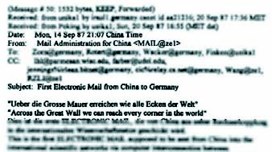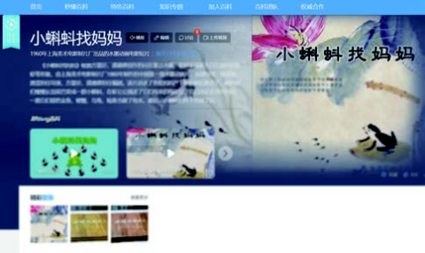
（ ）
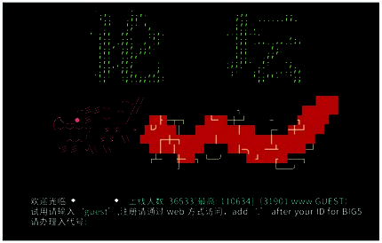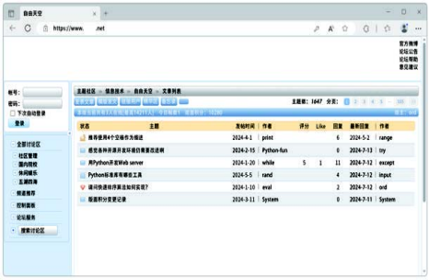
（ ）
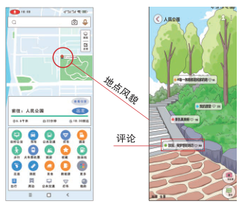
（ ）
【学生活动4】通过图片资料，了解互联网应用的特征以及三个创新变迁，体会创新的意义和影响。
【设计意图】通过学习活动，让学生进一步感受到随着计算机和网络技术的发展，各
种应用完成了从文本向图文声像并茂的转变，促成这种转变的原因有很多，但都离不开技术的发展和创新。
【教师活动5】组织学生完成学习活动五，引导学生进一步梳理互联网应用特征。
互联网应用 | 内容形式 | 交互方式 | 功能特征
 | 文本为主  图文声像并茂 | 字符界面  图形化界面 | 单一应用  应用融合
 | 文本为主  图文声像并茂 | 字符界面  图形化界面 | 单一应用  应用融合
【学生活动5】学生小组讨论，阅读资料或借助搜索引擎，根据自己列出的互联网应用的内容，体验并梳理互联网应用的特征。
【设计意图】让学生使用互联网应用的过程中，从内容形式、交互方式和功能特征三个方面有意识地感受、提炼互联网应用的特征。

应用提升
- 通过查阅相关资料，了解我国互联网政务的发展状况，总结互联网政务带来的便利。
- 通过查阅关于青少年上网情况的调查报告，谈谈自己对上网成瘾的看法。

课堂小结
教师引导学生总结知识、分享收获。
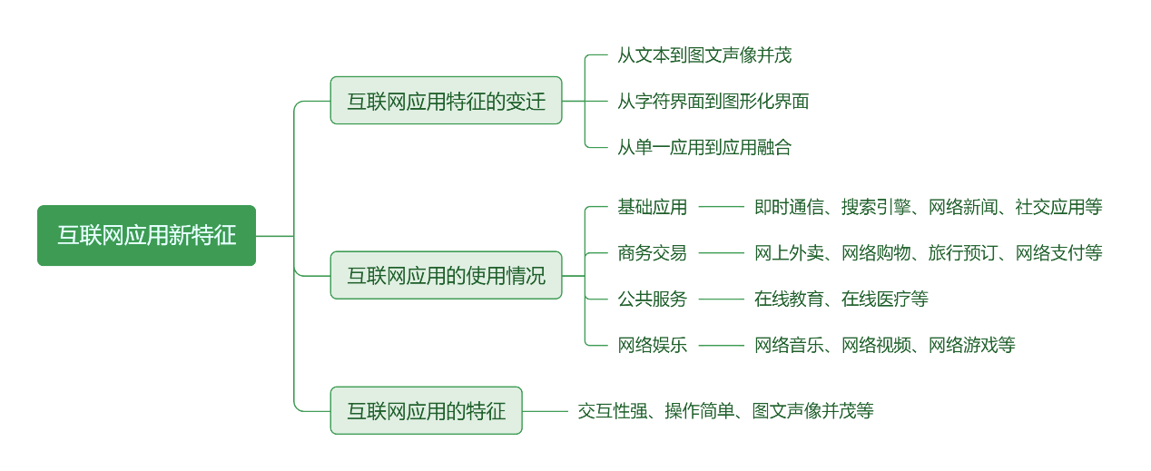
【设计意图】让学生通过梳理和总结，在巩固本节课所学知识的同时，对互联网应用有进一步的思考。
教学反思
___________________________________________________________________________________________________________________________________________________________________________________________________________________________________________________________________________________________________________________________________________________________________________________________________________

